嘉義縣竹園國民小學
111學年度雙語國家政策－口說英語展能樂學計畫
國民中小學英語日活動成果報告表
活動名稱 | 歲末送Love |  | 辦理日期 | 111.12.19
辦理地點 | 竹山村保安宮廟埕 |  | 參加人數 | 120
成果摘要-活動內容介紹及特色說明  (列點說明) | - 在耶誕歡慶的冬夜於學校旁的社區舉行聯歡晚會，於晚會中進行中高年級學生的英語表演，與社區民眾一起同樂。  - 以耶誕為主題進行一日的英語節慶文化認識，相關字彙及句子的練習。
檢討或建議事項 | 可將學生的英語日做成學習檔案。
照片說明（4-10張）
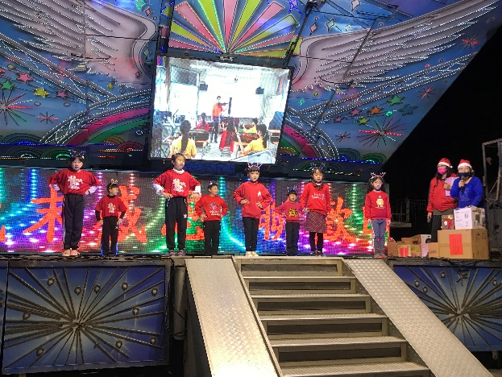 |  | 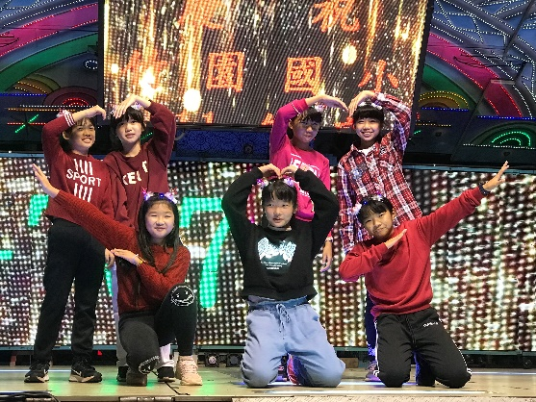
社區英語表演 |  | 社區英語表演
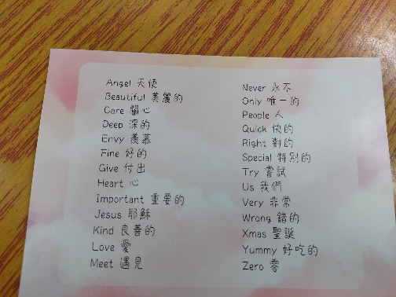 |  | 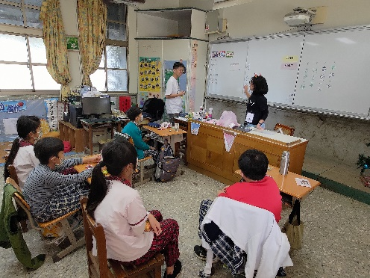
英語節慶字彙卡 |  | 英語節慶字彙介紹
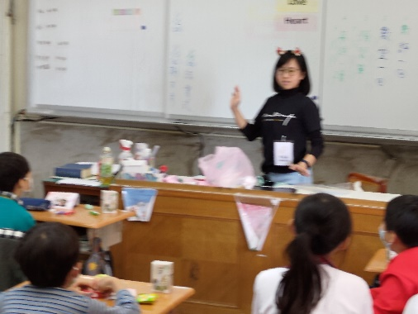 |  | 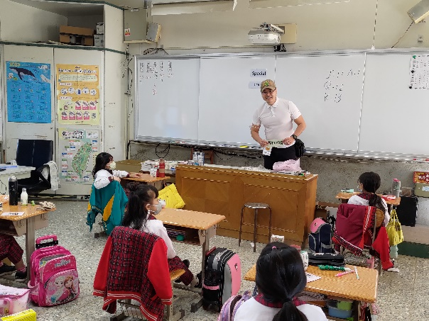
英語節慶文化介紹 |  | 英語節慶字彙介紹

